Kart over Numedalslaagen
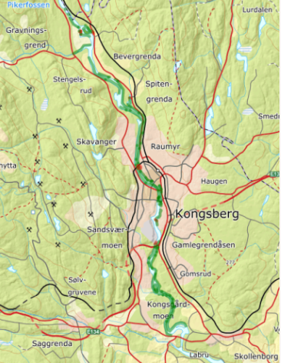
​​Grønne streker indikerer hvor KJFF har fremleie rettigheter for fiske​, eller hvor det kan fiskes uten kontrakt med grunneier.
Røde streker indikerer fiskeforbud; enten grunnet kabler i elven, fisketiltak/kultivering, vernesoner m.m.
Vennligst respekter disse merkingene.
Kart over Fondskogen

Fondskogen, Gnr 103, bnr 2
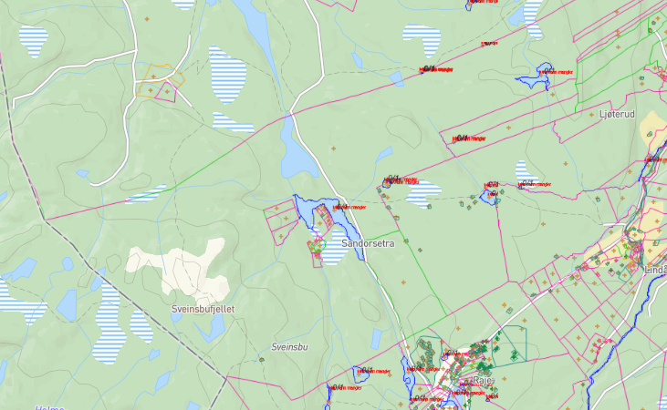

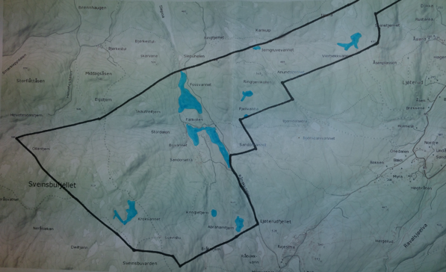
Fiskekort i Numedalslågen og Fondskogen
For å fiske i Numedalslågen gjennom Kongsberg og Fondskogen på Raje må du løse fiskekort.
For å se hvilge områder fiskekortet gjelder for i Numedalslågen gjennom Kongsberg gå inn på linken

Fiskekortet gjelder for følgende vann i Fondskogen på Raje: Vierbekkvann, Fjellvatna, Sandorvatnet, Fossvatn, Skautretjern, Buvatnet, Abrahamstjern, Kringletjern, Krokvatnet. Beliggenheten til vanna i Fondskogen ser du ved å gå inn på linken

